|  |  |  |  |
| --- | --- | --- | --- |
| «СОГЛАСОВАНО»  Начальник отдела  образования  администрации  Викуловского  муниципального района  _________Н.И. Волынкина  «___» __________ 2018 год  «СОГЛАСОВАНО»  Начальник ОГИБДД МО  МВД России «Ишимский»  подполковник полиции  _________В.В. Ларионов  «___»____________ 2018 год |  |  | «УТВЕРЖДАЮ»  Директор  МАОУ «Викуловская СОШ№1» _____________ Лотов А.А.  «___»____________ 2018 года |
|  |  |  |  |

**ПАСПОРТ**

**Дорожной безопасности**

**Муниципального автономного общеобразовательного учреждения «Викуловская средняя общеобразовательная школа №1**» - **отделение Викуловская специальная (коррекционная) школа**

**Исполнил: Морозов**

**Сергей Александрович**

**с. Викулово**

**2018 г**

**«Общие сведения»**

**Наименование ОУ:**Муниципальное автономное общеобразовательное учреждение «Викуловская средняя общеобразовательная школа №1» - отделение Викуловская специальная (коррекционная) школа

**Юридический адрес ОУ:**627570,Тюменская область, Викуловский район, с. Викулово, ул. Кузнецова, д. 33

**Фактический адрес ОУ:**627570,Тюменская область, Викуловский район, с. Викулово, ул. Кузнецова, д. 35а

**Ответственные работники**

**муниципального органа образования:**

Начальник отдела образования - Волынкина Надежда Ивановна

(34557) 2-39-75, 89088760091.

**Ответственные от Госавтоинспекции:**

- старший инспектор по пропаганде БДД ОГИБДД МО МВД России «Ишимский» - капитан полиции Тагильцева Е.А. 8982-924-65-48

**Руководители ОУ:**

Директор – Лотов Андрей Александрович (34557) 2-36-79, 89088760019

Заведующий отделением - Леонова Ирина Васильевна (34557) 2-38-20

Заместитель директора по учебной работе - Черепанова Светлана Ильинична (34557) 2-46-06, 89088760278

Преподаватель ОБЖ – Леонова Ирина Васильевна (34557) 2-38-20

Заместитель директора по воспитательной работе - Красикова Людмила Александровна (34557) 2-46-06,89088760071

**Тип ОУ**автономное учреждение

Количество педагогического состава - 12

Количество учащихся - 68

Наличие уголка по БДД: - 1этаж здания школы

Наличие класса по БДД: - нет

Наличие автогородка (площадки) по БДД: - нет.

Наличие автобуса в ОУ: - Имеется автобус (ПАЗ 32053-70 № Т 075 НН 72)

Владелец автобуса: - Муниципальное автономное общеобразовательное учреждение «Викуловская средняя общеобразовательная школа №1»

Юридический адрес ОУ:627570,Тюменская область, Викуловский район, с. Викулово, ул. Кузнецова, д. 33

Место хранения – гараж школы

Техническое обслуживание – ИП Погорелов С.А.

Организация проведения предрейсового медицинского осмотра водителя:

осуществляет: - ГБУЗ ТООБ №4

**Сведения о водителе**

|  |  |  |  |  |
| --- | --- | --- | --- | --- |
| Фамилия, имя, отчество | Принят на работу | Стаж в кате-  горииD | Повышение квалификации | Допущенные нарушения ПДД |
| Лотов  Александр  Васильевич | 13.08.2013г | 5 лет | 30.03.2018г. | нет |

Время занятий в ОУ: 1-ая смена: 8:30 – 14:40

Внеклассные занятия: 14:00 – 14:40

Телефоны оперативных служб:

01, 112 – МЧС, пожарная охрана,

02 - Полиция, 2-42-09 – ГИБДД,

03 – Скорая помощь,

04 – Служба газа,

2-30-71 – телефон доверия.

ул. Кузнецова

**ул. Новая**

ул. Ново-Советская

**ул. Новая**

**План-схема ОУ.**

**План-схема района расположения ОУ, пути движения транспортных средств и детей**

C:\Users\всш1-и3\Desktop\znak-5-19-2[1].jpgC:\Users\всш1-и3\Desktop\znak-5-19-2[1].jpgC:\Users\всш1-и3\Desktop\znak-5-19-2[1].jpg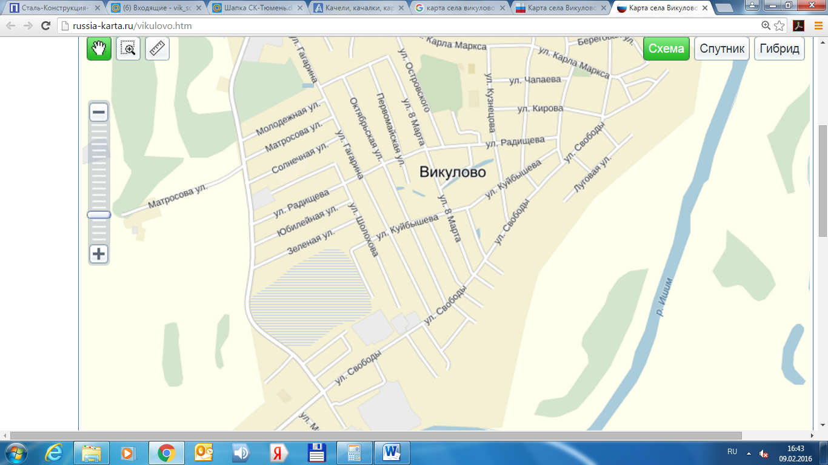

стадион

C:\Users\всш1-и3\Desktop\znak-5-19-2[1].jpg

Коррекционная школа

ул. Чапаева

C:\Users\всш1-и3\Desktop\znak-5-19-2[1].jpgC:\Users\всш1-и3\Desktop\znak-5-19-2[1].jpgC:\Users\всш1-и3\Desktop\znak-5-19-2[1].jpg

C:\Users\всш1-и3\Desktop\znak-5-19-2[1].jpg

д/с «Колосок»

C:\Users\всш1-и3\Desktop\znak-5-19-2[1].jpg

C:\Users\всш1-и3\Desktop\znak-5-19-2[1].jpgC:\Users\всш1-и3\Desktop\znak-5-19-2[1].jpgC:\Users\всш1-и3\Desktop\znak-5-19-2[1].jpg

школа

C:\Users\всш1-и3\Desktop\znak-5-19-2[1].jpgC:\Users\всш1-и3\Desktop\znak-5-19-2[1].jpgC:\Users\всш1-и3\Desktop\znak-5-19-2[1].jpg[](https://yandex.ru/images/search?text=%D0%B7%D0%BD%D0%B0%D0%BA%20%D1%83%D1%81%D1%82%D1%83%D0%BF%D0%B8%20%D0%B4%D0%BE%D1%80%D0%BE%D0%B3%D1%83&img_url=https://www.sgi.sk.ca/images/0-content-pages/00-studenthandbook/section4/4-2-yield.jpg&pos=4&rpt=simage&_=1455598242494)[https://im3-tub-ru.yandex.net/i?id=195586b90526233120eee079510a40eb&n=33&h=190&w=190https://im3-tub-ru.yandex.net/i?id=195586b90526233120eee079510a40eb&n=33&h=190&w=190https://im3-tub-ru.yandex.net/i?id=195586b90526233120eee079510a40eb&n=33&h=190&w=190](https://yandex.ru/images/search?source=wiz&img_url=http://static2c.neobroker.ru/img-org/tovar-2757522-small.jpg&_=1455598610327&text=%D0%B7%D0%BD%D0%B0%D0%BA%20%D1%81%D1%82%D0%BE%D1%8F%D0%BD%D0%BA%D0%B0&noreask=1&redircnt=1455598607.1&pos=5&rpt=simage&lr=55)

ул. Кирова

C:\Users\всш1-и3\Desktop\znak-5-19-2[1].jpg

[https://im2-tub-ru.yandex.net/i?id=511755692c9fb2ce543c27c651a0eac6&n=11](https://yandex.ru/images/search?text=%D0%B7%D0%BD%D0%B0%D0%BA%20%D0%B4%D0%BB%D1%8F%20%D0%B8%D0%BD%D0%B2%D0%B0%D0%BB%D0%B8%D0%B4%D0%BE%D0%B2&source=related-3&nomisspell=1)[https://im3-tub-ru.yandex.net/i?id=195586b90526233120eee079510a40eb&n=33&h=190&w=190](https://yandex.ru/images/search?source=wiz&img_url=http://static2c.neobroker.ru/img-org/tovar-2757522-small.jpg&_=1455598610327&text=%D0%B7%D0%BD%D0%B0%D0%BA%20%D1%81%D1%82%D0%BE%D1%8F%D0%BD%D0%BA%D0%B0&noreask=1&redircnt=1455598607.1&pos=5&rpt=simage&lr=55)

школа

МАОУ «Викуловская СОШ №1»

C:\Users\всш1-и3\Desktop\znak-5-19-2[1].jpgC:\Users\всш1-и3\Desktop\znak-5-19-2[1].jpg

C:\Users\всш1-и3\Desktop\znak-5-19-2[1].jpg

ул. Радищева

C:\Users\всш1-и3\Desktop\znak-5-19-2[1].jpg



- ограждение стадиона - ограждение школы - стоянка

- тротуар - пешеходный переход - жилая застройка - пути движения транспортных средств

- пути движения детей - проезжая часть

ирова

http://images.mcn.bauercdn.com/upload/211457/images/20mph%20sign.jpg

C:\Users\всш1-и3\Desktop\znak-5-19-2[1].jpg

Коррекционная школа

**Схема организации дорожного движения в непосредственной близости от образовательного учреждения с размещением соответствующих технических средств, маршруты движения детей и расположение парковочных мест**

- ограждение стадиона  - светофор Т7 - пути движения детей - пути движения транспортных средств

- ограждение школы  - искусственное освещение - тротуар

- пешеходный переход - жилая застройка - проезжая часть

ул. Кузнецова

**ул. Новая**

стадион

ул. Ново-Советская

**ул. Новая**

**C:\Users\днс\AppData\Local\Microsoft\Windows\INetCache\Content.Word\2.4.gif**[https://im0-tub-ru.yandex.net/i?id=839d82a7aa74d4a45ef843b74b5fc2e4&n=33&h=190&w=190](https://yandex.ru/images/search?source=wiz&img_url=http://aps-group.ru/thumb/jbWc0WhGWfjv9w1d9GVXzQ/180r180/547332/5_20.gif&_=1455597178180&text=%D0%B8%D1%81%D0%BA%D1%83%D1%81%D1%81%D1%82%D0%B2%D0%B5%D0%BD%D0%BD%D0%B0%D1%8F%20%D0%BD%D0%B5%D1%80%D0%BE%D0%B2%D0%BD%D0%BE%D1%81%D1%82%D1%8C%20%D0%BD%D0%B0%20%D0%B4%D0%BE%D1%80%D0%BE%D0%B3%D0%B5&noreask=1&redircnt=1455597175.1&pos=15&rpt=simage&lr=55)

-------_-_____________

ул. Чапаева

[https://im0-tub-ru.yandex.net/i?id=839d82a7aa74d4a45ef843b74b5fc2e4&n=33&h=190&w=190](https://yandex.ru/images/search?source=wiz&img_url=http://aps-group.ru/thumb/jbWc0WhGWfjv9w1d9GVXzQ/180r180/547332/5_20.gif&_=1455597178180&text=%D0%B8%D1%81%D0%BA%D1%83%D1%81%D1%81%D1%82%D0%B2%D0%B5%D0%BD%D0%BD%D0%B0%D1%8F%20%D0%BD%D0%B5%D1%80%D0%BE%D0%B2%D0%BD%D0%BE%D1%81%D1%82%D1%8C%20%D0%BD%D0%B0%20%D0%B4%D0%BE%D1%80%D0%BE%D0%B3%D0%B5&noreask=1&redircnt=1455597175.1&pos=15&rpt=simage&lr=55)C:\Users\всш1-и3\Desktop\znak-5-19-2[1].jpgC:\Users\всш1-и3\Desktop\znak-5-19-2[1].jpgC:\Users\всш1-и3\Desktop\CABOE1F7CAWB6541CAVFRKVGCANKTKMSCAX8UAOACAY8N2J7CA9G0E28CAMDZ08KCAC997MZCANTQDLWCABSN1QPCAXX340ECASH5XXJCA7TVEYLCA70IS79CABO65XCCANZOR4LCAN00ER7CAYTBWD9.jpg

C:\Users\всш1-и3\Desktop\znak-5-19-2[1].jpg

д/с «Колосок»

C:\Users\всш1-и3\Desktop\CABOE1F7CAWB6541CAVFRKVGCANKTKMSCAX8UAOACAY8N2J7CA9G0E28CAMDZ08KCAC997MZCANTQDLWCABSN1QPCAXX340ECASH5XXJCA7TVEYLCA70IS79CABO65XCCANZOR4LCAN00ER7CAYTBWD9.jpg

**C:\Users\днс\AppData\Local\Microsoft\Windows\INetCache\Content.Word\2.4.gif**

**______**

C:\Users\всш1-и3\Desktop\znak-5-19-2[1].jpg[https://im3-tub-ru.yandex.net/i?id=195586b90526233120eee079510a40eb&n=33&h=190&w=190](https://yandex.ru/images/search?source=wiz&img_url=http://static2c.neobroker.ru/img-org/tovar-2757522-small.jpg&_=1455598610327&text=%D0%B7%D0%BD%D0%B0%D0%BA%20%D1%81%D1%82%D0%BE%D1%8F%D0%BD%D0%BA%D0%B0&noreask=1&redircnt=1455598607.1&pos=5&rpt=simage&lr=55)

школа

C:\Users\всш1-и3\Desktop\znak-5-19-2[1].jpgC:\Users\всш1-и3\Desktop\znak-5-19-2[1].jpgC:\Users\всш1-и3\Desktop\znak-5-19-2[1].jpgC:\Users\всш1-и3\Desktop\znak-5-19-2[1].jpg

[https://im3-tub-ru.yandex.net/i?id=195586b90526233120eee079510a40eb&n=33&h=190&w=190](https://yandex.ru/images/search?source=wiz&img_url=http://static2c.neobroker.ru/img-org/tovar-2757522-small.jpg&_=1455598610327&text=%D0%B7%D0%BD%D0%B0%D0%BA%20%D1%81%D1%82%D0%BE%D1%8F%D0%BD%D0%BA%D0%B0&noreask=1&redircnt=1455598607.1&pos=5&rpt=simage&lr=55)

ул. Кирова

C:\Users\всш1-и3\Desktop\znak-5-19-2[1].jpg[https://im3-tub-ru.yandex.net/i?id=195586b90526233120eee079510a40eb&n=33&h=190&w=190https://im3-tub-ru.yandex.net/i?id=195586b90526233120eee079510a40eb&n=33&h=190&w=190](https://yandex.ru/images/search?source=wiz&img_url=http://static2c.neobroker.ru/img-org/tovar-2757522-small.jpg&_=1455598610327&text=%D0%B7%D0%BD%D0%B0%D0%BA%20%D1%81%D1%82%D0%BE%D1%8F%D0%BD%D0%BA%D0%B0&noreask=1&redircnt=1455598607.1&pos=5&rpt=simage&lr=55)

школа

[https://im2-tub-ru.yandex.net/i?id=511755692c9fb2ce543c27c651a0eac6&n=11https://im2-tub-ru.yandex.net/i?id=511755692c9fb2ce543c27c651a0eac6&n=11](https://yandex.ru/images/search?text=%D0%B7%D0%BD%D0%B0%D0%BA%20%D0%B4%D0%BB%D1%8F%20%D0%B8%D0%BD%D0%B2%D0%B0%D0%BB%D0%B8%D0%B4%D0%BE%D0%B2&source=related-3&nomisspell=1)

дети

http://images.mcn.bauercdn.com/upload/211457/images/20mph%20sign.jpg

МАОУ «Викуловская СОШ №1»

http://images.mcn.bauercdn.com/upload/211457/images/20mph%20sign.jpgC:\Users\всш1-и3\Desktop\znak-5-19-2[1].jpg

C:\Users\всш1-и3\Desktop\znak-5-19-2[1].jpgC:\Users\всш1-и3\Desktop\znak-5-19-2[1].jpg

ул. Радищева



C:\Users\всш1-и3\Desktop\znak-5-19-2[1].jpg

ул. Кузнецова

**ул. Новая**

**План-схема безопасного расположения остановки автобуса у образовательного учреждения.**

Коррекционная школа

стадион

- место для посадки/высадки детей

-движение школьного автобуса

-движение детей к месту посадки/высадки

- проезжая часть

д/с «Колосок»

школа

школа

МАОУ «Викуловская СОШ №1»

ул. Радищева

**План-схема пути движения транспортных средств к местам разгрузки /погрузки и рекомендуемых безопасных путей передвижения детей (учеников, обучающихся) по территории образовательного учреждения.**

ул. Кузнецова

**ул. Новая**

-въезд/выезд транспортных средств

- движения детей по территории ОУ

- проезжая часть

- место для разгрузки\погрузки

Коррекционная школа

стадион

д/с «Колосок»

школа

школа

МАОУ «Викуловская СОШ №1»

ул. Радищева

ул. Кузнецова

**ул. Новая**

**План-схема**

**движения организованных групп детей от ОУ к стадиону и обратно**

-безопасные пути движения детей

- проезжая часть

стадион

д/с «Колосок»

Коррекционная школа

столовая

Спортивный

комплекс

**РАЗДЕЛ 4**

**Маршрут движения автобуса образовательного учреждения.**

Автодорога Ишим - Викулово

с. Боково

д. Петрова

д. Иковское

с. Березино

-пути движения

транспортных средств

с. Викулово